Внешний курс
Часть 2
Казначеев Сергей Ильич
Содержание

1 Цель работы
Прохождение второй части внешнего курса

2 Выполнение индивидуального проекта
Вопрос 1
Ответ: Да можно зашиврофать загрузочный сектор диска
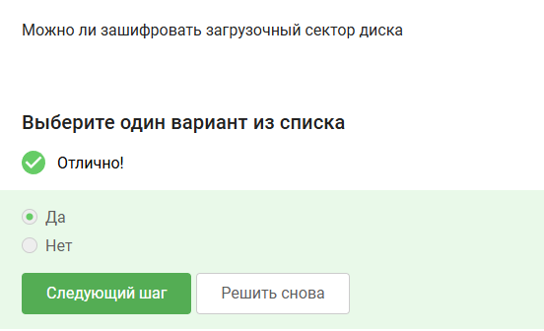
Рис. 1: 1
Вопрос 2
Ответ: шифрование диска основано на симметричном шифровании
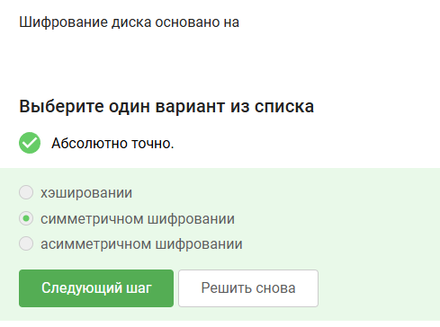
Рис. 2: 2
Вопрос 3
Ответ - с помощью VeraCrypt и BitLocker можно зашифровать жесткий диск
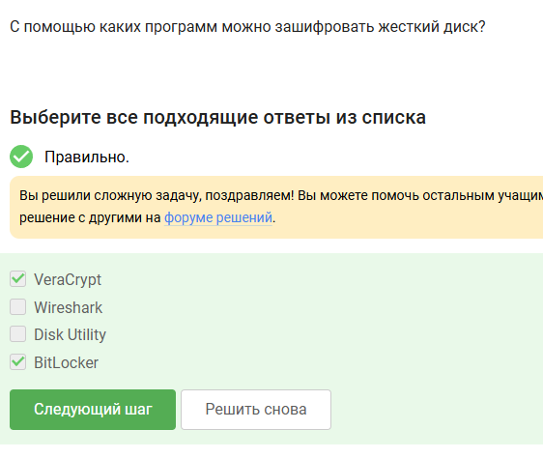
Рис. 3: 3
Вопрос 4
Ответ - к стойким паролям можно отнести пароли в которых используются спец символы, числа, буквы верхнего и нижнего регистра
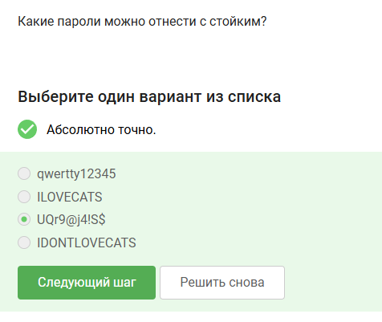
Рис. 4: 4
Вопрос 5
Ответ - безопасное место для хранения паролей это менеджер паролей
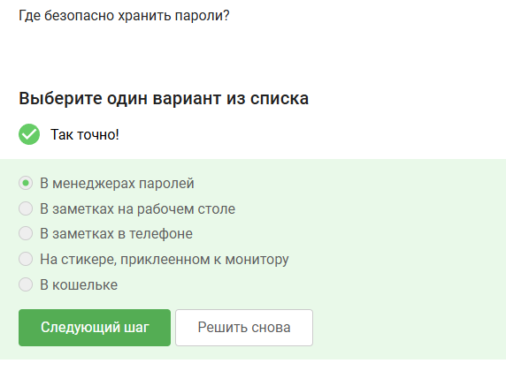
Рис. 5: 5
Вопрос 6
Ответ - капча нужна для защиты от автоматизированных атак, направленных на получение несанкционированного доступа
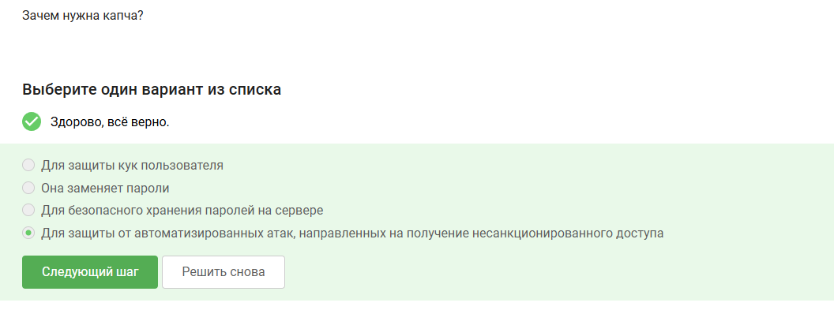
Рис. 6: 6
Вопрос 7
Ответ - хеширование паролей применяется для того, чтобы не хранить пароли на сервевре в открытом виде
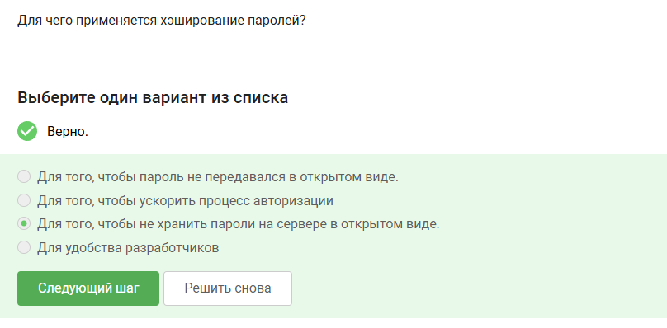
Рис. 7: 7
Вопрос 8
Ответ - нет соль не поможет для улучшения стойкости паролей к атаке перебором
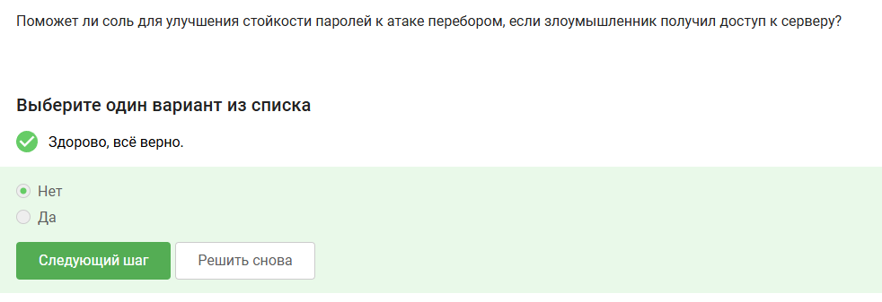
Рис. 8: 8
Вопрос 9
Ответ - главные меры защиты от утечек данных атакой перебором являются: разные пароли на всех сайтах, периодическая смена паролей, сложные и длинные пароли, капча
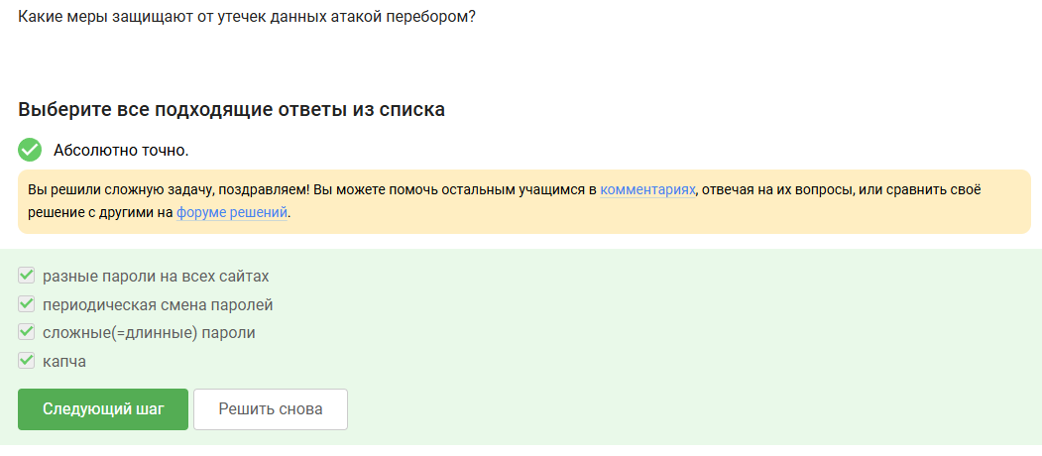
Рис. 9: 9
Вопрос 10
Ответ - две ссылки являются вишинговыми это ссылка на сбербанк онлайн и вход в аккаунт яндекс
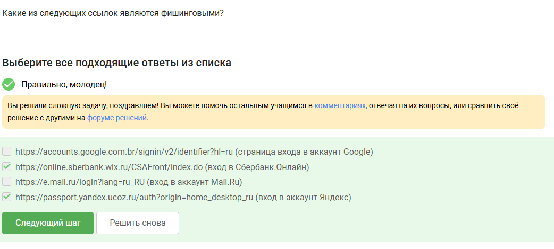
Рис. 10: 10
Вопрос 11
Ответ - да фишинговый имейл может прийти от знакомого адреса
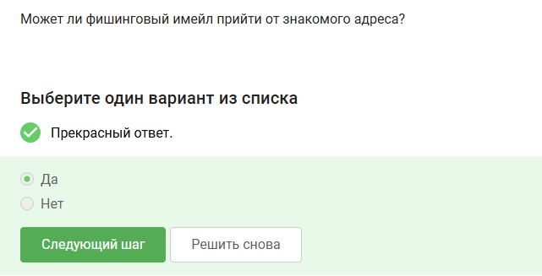
Рис. 11: 11
Вопрос 12
Ответ - Email спуфинг - это подмена адреса отправителя в имейлах
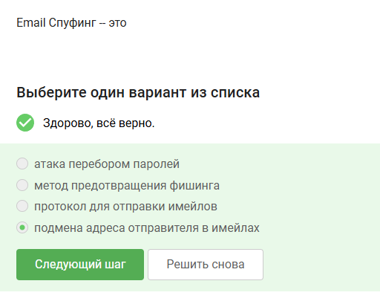
Рис. 12: 12
Вопрос 13
Ответ - Вирус-троян маскирует под легитимную программу
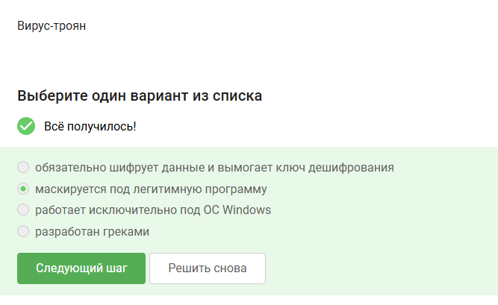
Рис. 13: 13
Вопрос 14
Ответ - ключ шифрования в протоколе мессенджеров Signal формируется при генерации первого сообщения стороной- отправителем
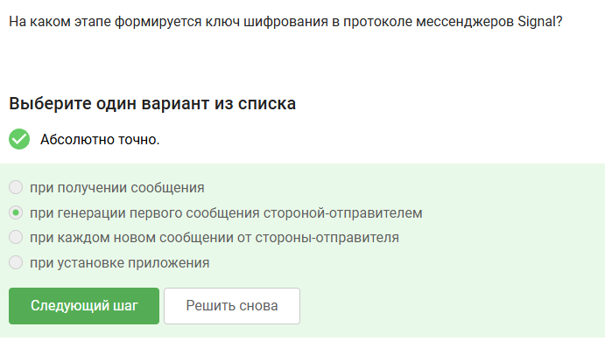
Рис. 14: 14
Вопрос 15
Ответ - главной сутью сквозного шифрования состоит в том, что сообщения передаются по узлам связи(серверами) в зашифрованном виде
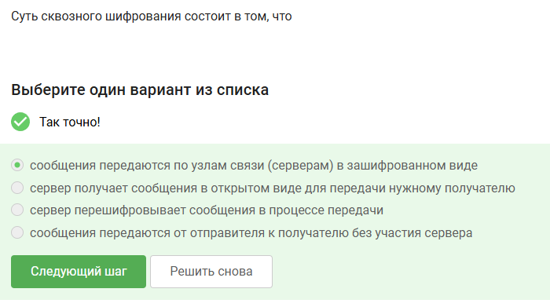
Рис. 15: 15

3 Выводы
В результате выполнения внешнего курса, я прошел вторую часть курса и освоил базовые знания защита Пк/Телефонов

